63 ГОРОДСКИЕ ТУРИСТСКИЕ СОРЕВНОВАНИЯ УЧАЩИХСЯ

19 мая 2022 г. г. Белгород ул. Донецкая 84. Полигон МБУДО ДЮСШ «Турист»

УСЛОВИЯ СОРЕВНОВАНИЙ В ДИСЦИПЛИНЕ «ДИСТАНЦИЯ – ПЕШЕХОДНАЯ» короткая (спринт)
(СРЕДНИЙ ВОЗРАСТ)
Класс дистанции – 1 | Количество этапов – 4
Длина дистанции – 400 м | ОКВ дистанции – 30 мин

- Соревнования проводятся в соответствии с Правилами вида спорта «Спортивный туризм», раздела 3, части 7. Далее пункт Правил, указанный в условиях этапа.
- На соревнованиях применяется система электронной отметки SPORTident. Порядок работы с отметкой на дистанции:
 | Станция отметки | Место расположения | Расстояние от станции до чипа, при котором происходит отметка | Примечание
СТАРТ | участник должен отметиться самостоятельно | На линии старта | контактно | старт осуществляется по третьему звуковому сигналу стартовых часов
ПРОХОЖДЕНИЕ ЭТАПА | отсутствует | - | - | -
СНЯТИЕ С ЭТАПА | контактная станция «СНЯТИЕ» | у судьи на выходе из рабочей зоны этапа | контактно | участник должен отметиться самостоятельно
ФИНИШ | контактная станция | на линии финиша | контактно | участник должен отметиться самостоятельно

ПЕРЕЧЕНЬ ЭТАПОВ, ПАРАМЕТРЫ, ОБОРУДОВАНИЕ И УСЛОВИЯ ПРОХОЖДЕНИЯ
Старт

Расстояние до этапа 1: 120 м
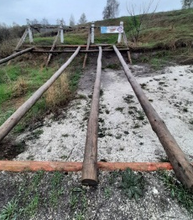

Этап 1. Переправа по бревну. ТО1→ТО2
Оборудование:
ТО1
ТО2
1 м
1,5 м
1 м
БЗ-2
БЗ-1
1,5 м
Вид А
Вид Б
10 м

ТО1
КЛ
Вид А
Вид Б
КЛ
ТО2
Перила
30 см
30 см
ИС: БЗ-1, КЛ – начало ОЗ, ТО1 – горизонтальная опора.
Судейские перила.
ЦС: БЗ-2, КЛ – окончание ОЗ, ТО2 – горизонтальная опора.
Действия: Движение по п.7.8.
Обратное движение: По судейским перилам по п.7.8.

Расстояние до этапа 2: 45 м

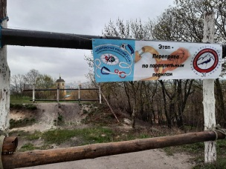
Этап 2. Переправа по параллельным перилам. ТО1→ТО2
Оборудование:
Вид А
ТО1
Вид Б
ТО2
30 см
30 см
ТО1
ТО2
3 м
0,5 м
20.2 м
БЗ-2
БЗ-1
0,5 м
Вид А
Вид Б
3 м
2.7м
1 м
1 м
ИС: БЗ-1, КЛ – начало ОЗ, ТО1 – горизонтальные опоры.
Верхние перила – двойная веревка.
Нижние перила – двойная веревка.
ЦС: БЗ-2, КЛ – окончание ОЗ, ТО2 – горизонтальные опоры.
Действия: Движение по п.7.8.
Обратное движение: По судейским перилам по п.7.8.

Расстояние до этапа 2: 75 м
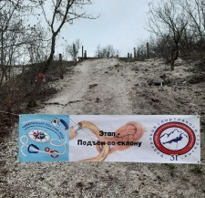
Этап 3. Подъём по склону. ТО1→БЗ-2
Оборудование:
1 м
КЛ
БЗ-2
20 м
1м
40⁰
ТО1
БЗ-2
Вид А
БЗ-1
Вид А
ТО1
30 см
БЗ-2
ИС: БЗ-1, КЛ – начало ОЗ, ТО1 – горизонтальная опора.
Судейские перила.
ЦС: БЗ-2, КЛ – окончание ОЗ.
Действия: Движение по п.7.10.
Обратное движение: По судейским перилам по п.7.10.

Расстояние до этапа 4: 15 м

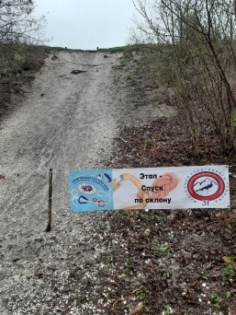
Этап 4. Спуск по склону. ТО1→БЗ-2
Оборудование:
3 м
КЛ
БЗ-1
24 м
3м
40⁰
ТО1
БЗ-2
Вид А
БЗ-2
Вид А
ТО1
30 см
БЗ-1
ИС: БЗ-1, КЛ – начало ОЗ, ТО1 – горизонтальная опора.
Судейские перила.
ЦС: БЗ-2, КЛ – окончание ОЗ.
Действия: Движение по п.7.10.
Обратное движение: По судейским перилам по п.7.10.

Расстояние до финиша: 145 м
Финиш

